Мы контролируем успех или как Dental Way получила 600% прибыли

В основе нашей работы лежит идея единого высокого стандарта качества оказания стоматологических услуг.

Артур Языков, руководитель отдела маркетинга в сети клиник Dental Way

Анонс: Dental Way начала работу в кризис и получила 600% прибыли. В чем секрет?

Dental Way – сеть стоматологических клиник, которая ориентирована на семейное обслуживание и единый высокий стандарт качества. Компания появилась в 2009 году, а, когда в 2011 открылись первые филиалы, был зарегистрирован бренд «Dental Way».

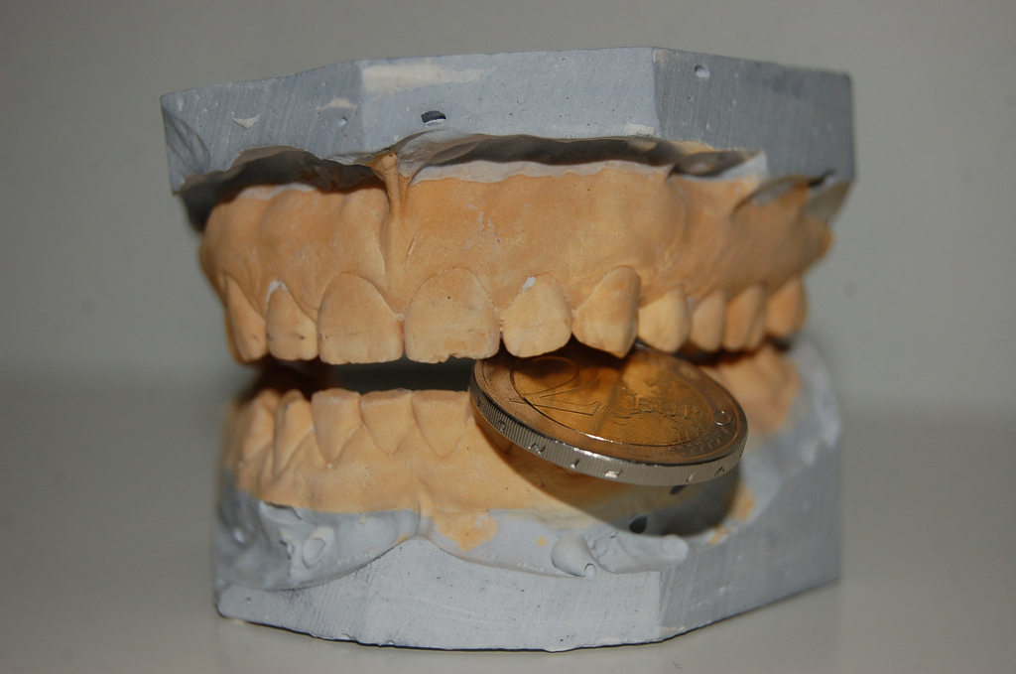
Мы несем корпоративную ответственность за оказанные услуги

Мы предоставляем нашим клиентам полный спектр стоматологических услуг. У нас есть детское отделение, мы проводим диагностику, лечим и удаляем зубы, исправляем прикус, предлагаем услуги эстетической стоматологии, проводим сложные операции по имплантации.

Старт в трудных условиях

Сеть Dental Way начинала свою работу в самый неблагоприятный момент для стоматологического рынка – оборот профильных клиник в первой половине 2009 года снизился на треть, многие зубные кабинеты закрылись, поток клиентов из-за общего экономического кризиса значительно упал.

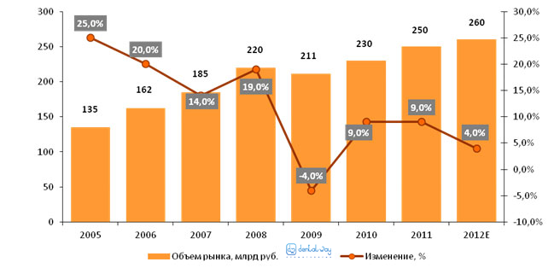
Динамика объемов частного стоматологического рынка в России,
2005-2012гг., млрд руб., %

Мы преодолели все трудности и за первый год показали рост оборотов и прибыли на уровне 600%. В последующие годы, когда рыночная ситуация немного выровнялась, еще острее стал вопрос конкурентоспособности.

За первый год показали рост оборотов и прибыли на уровне 600%

Стоматология, по данным СORIS Assistance, занимает 50% всего частного медицинского сектора в России. Это вынуждает искать эффективные пути привлечения новых клиентов и увеличения базы постоянных пациентов.

Ключевые факторы успеха

Пять основных факторов, которые стали залогом нашего успеха на старте и в последующие годы работы:
- Высококвалифицированные кадры;
- Качественные методики, материалы и технологии;
- Комплексный подход к лечению;
- Удобное месторасположение клиник и грамотный менеджмент;
- Качественное общение с потенциальными и текущими пациентами.

Кадровая политика

Так как стоматология – самая бурно развивающаяся отрасль медицинского бизнеса, то предприятие, желающее выжить на высококонкурентном рынке, обязано предлагать такое качество услуг, которое другие компании предложить не могут. Самый весомый аргумент в стоматологии – это специалисты. В Dental Way врачам предлагаются комфортные условия и высокая заработная плата - около 60 тысяч рублей, в то время, как в Москве по данным портала Trud.com в среднем стоматологическая отрасль предлагает порядка 45-50 тысяч.
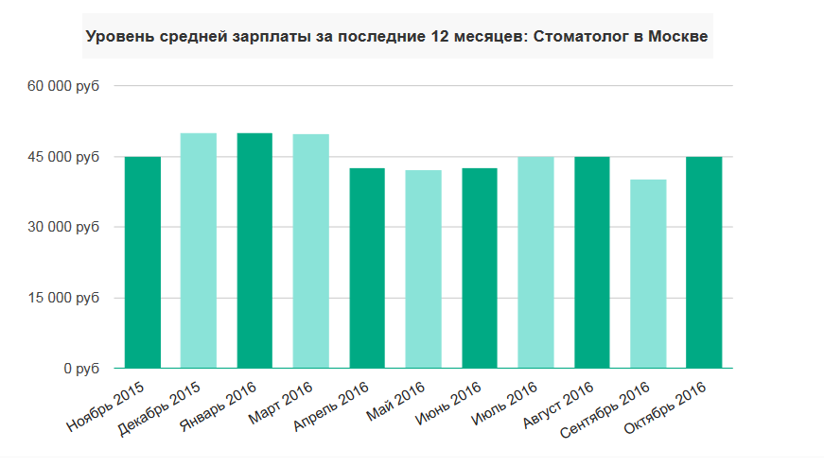
Зарплаты стоматологов в Москве по данным портала Trud.com

Почти все врачи являются членами СтАР (стоматологической ассоциации России), научными сотрудниками, а некоторые уже и преподавателями профильных дисциплин.

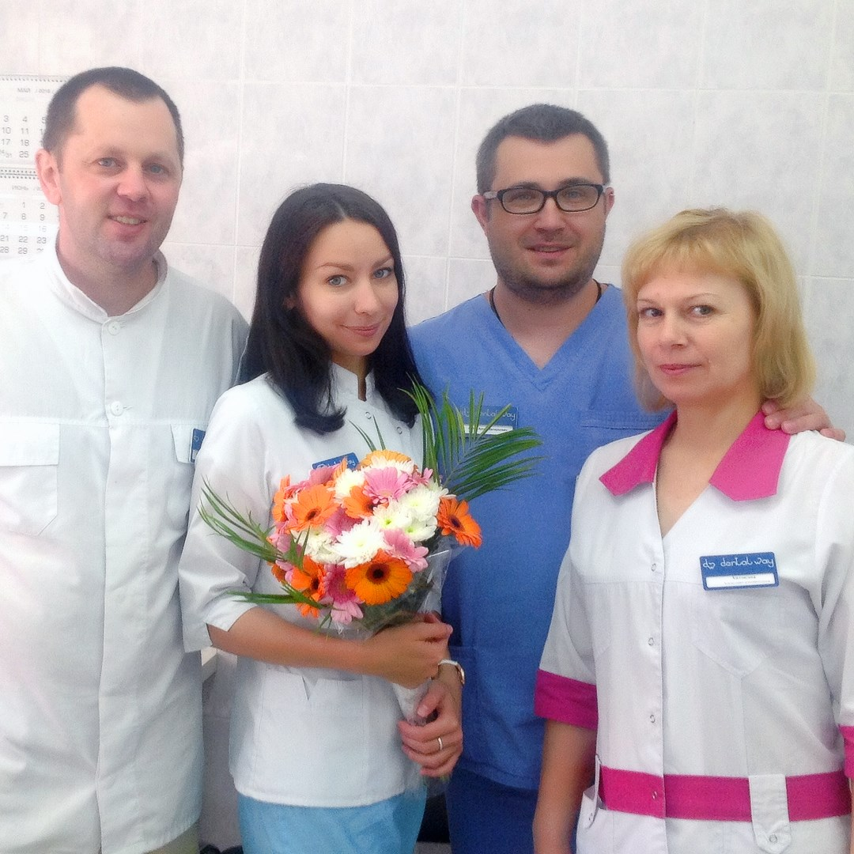
У нас дружный и сплоченный коллектив

Они участвуют в общероссийских и международных научных выставках, симпозиумах и конференциях, регулярно знакомятся с новинками в сфере стоматологических материалов и оборудования, обмениваются опытом и методиками лечения с западными коллегами.

Лучшие материалы и комплексное лечение

Комплексный подход в лечении является немаловажной составляющей нашей эффективной работы. Сегодня клиент хочет получать стоматологическую помощь для всей семьи и проводить все необходимые мероприятия в одном месте у знакомых врачей. Dental Way предоставляет такую возможность, опираясь на актуальную технологическую базу.
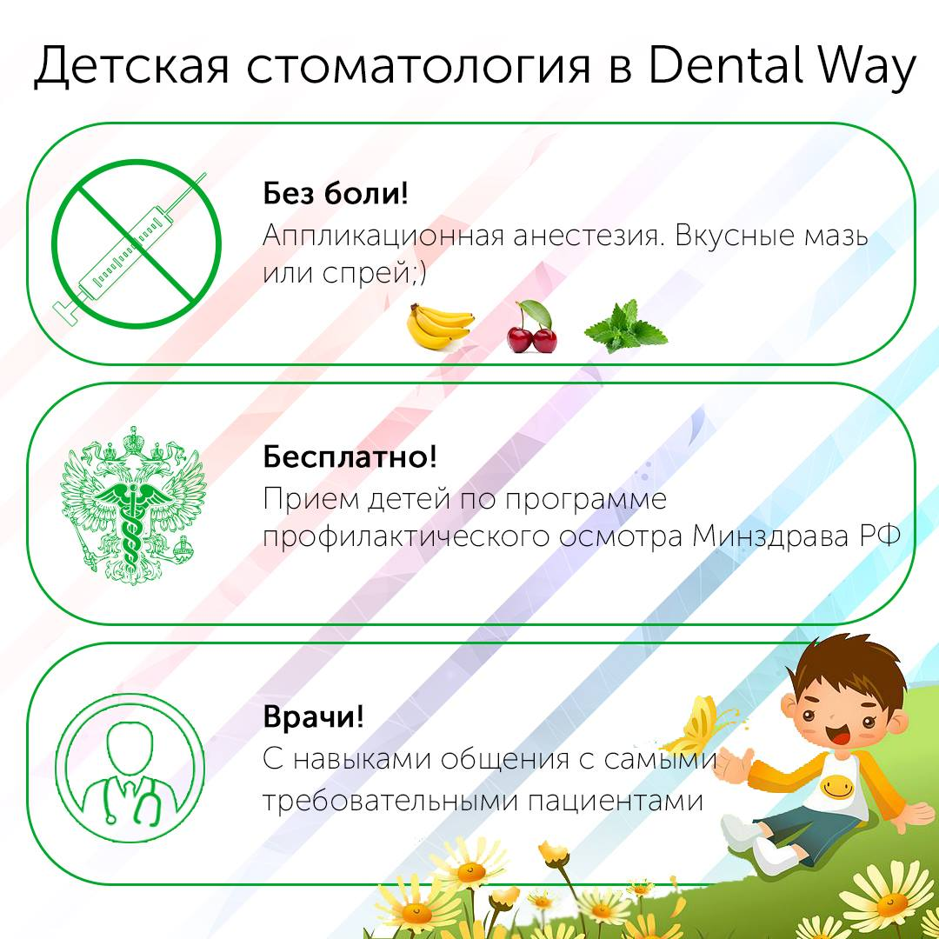
Мы уделяем большое внимание семейной стоматологии

У нас 5-летняя гарантия на все виды услуг. Это обеспечивается квалификацией врачей, контролем обслуживания и качеством используемых в работе средств и материалов. Выбирая материалы и оборудование для наших клиник, отдаем предпочтение только зарекомендовавшим себя маркам, таким как Alpha Bio, Gendex, Charisma, Filteck и т.д.

Правильная география и менеджмент

Местоположение стоматологии оказывается для многих пациентов весомым фактором выбора. Поэтому расположение клиник возле удобных транспортных магистралей дает возможность привлекать большее число посетителей, не вкладывая при этом значительных средств в рекламу и продвижение бренда.
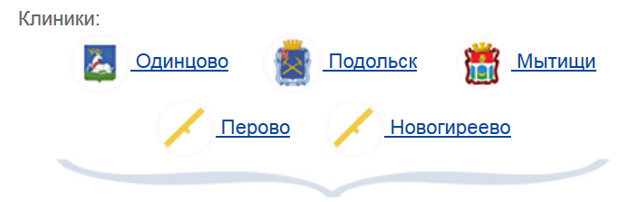

Наши филиалы в Москве и Подмосковье

Подобными вопросами маркетинговой стратегии, как и многими другими, занимается наша управляющая компания. На ней, а не на врачах и сотрудниках клиник, лежит ответственность за решение бизнес-проблем: контроль сервисов, обучение персонала, нецелевое использование средств и т.д. Такое разделение обязанностей помогает специалистам Dental Way сосредоточиться на выполнении своих профессиональных задач и поддерживать высокий уровень их выполнения.

Контроль качества общения

Умение создать профессиональную доверительную атмосферу является одним из ключевых факторов успешных и долговременных отношений с пациентами. Во многом общение строится на телефонных контактах: в Dental Way за месяц приходит более 1000 звонков. Важно, чтобы в рабочее время персонал принимал и обрабатывал все запросы, и общался с клиентами вежливо, информативно и доброжелательно.

Во многом общение строится на телефонных контактах: в Dental Way за месяц приходит более 1000 звонков

Запись телефонных разговоров сотрудников является наиболее эффективным и простым способом контроля качества общения, так что именно на это мы делали акцент в организации системы связи. Перед Dental Way стояло четыре задачи:
- запись входящих/исходящих звонков;
- широкий канал коммуникации без содержания собственной АТС;
- переадресация звонка в случае форс-мажора из одной клиники в другую;
- обратный звонок с сайта dentalway.ru.

В клинике налажена служба контроля качества. Она работает по принципам и стандартам, разработанным международными стоматологическими ассоциациями. Благодаря этому обслуживание проходит на высочайшем европейском уровне.

Оптимальным решением стало подключение нескольких виртуальных московских номеров, АТС «Телфин.Офис» и хранилища аудиофайлов на 50 Гб. Также вместе с услугами IP-телефонии мы приобрели в Телфин несколько специализированных аппаратов Fanvil и Gigaset, которые прибыли уже полностью настроенными под 10 сотрудников.

Благодаря удобному интерфейсу облачного сервиса, у нас есть возможность проводить внутренние расследования в случае конфликтных ситуаций (если они возникли в телефонном разговоре), получать полную статистику по звонкам за выбранный период, по отдельно взятому номеру или сотруднику, прослушивать онлайн или скачивать записи разговоров на офлайн-носитель и многое другое.
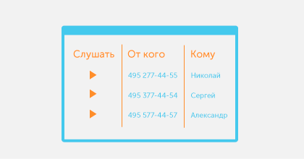
Так выглядит внутренняя статистика

Всего через три месяца после подключения услуг виртуальной телефонии мы смогли оценить ее влияние на бизнес-процесс. Количество пропущенных звонков снизилось на 15%, конверсия из телефонного контакта в посещение возросла до 65%, а повторно в Dental Way стало обращаться 25% клиентов.

Конверсия из телефонного контакта в посещение возросла до 65%

В ближайшем будущем мы планируем оборудовать IP-телефонами недавно открывшиеся представительства, а также подключить федеральный номер 8-800, через который клиенты смогут звонить в наши клиники из любого уголка России без платы за межгород. Мы рассчитываем, что эти шаги еще лучше наладят коммуникацию с клиентами и внутри компании, повысят контроль рабочих процессов и сделают стоматологические услуги Dental Way еще доступнее для пациентов.

Растем и развиваемся

Наша компания активно расширяется, предлагая стоматологическим кабинетам, клиникам и отдельным врачам общий путь развития в рамках франшизы Dental Way. Такой подход постоянно увеличивает количество филиалов, что влечет за собой необходимость развивать коммуникационную сеть и искать новые пути поддержания связи с пациентами и подразделениями.

